Московский институт инженеров железнодорожного транспорта

Кафедра "Электронные вычислительные машины"

Лабораторная работа №5

“Асинхронный приемопередатчик”

Выполнили: студенты группы ЭВМ-511
Скрылёв П.А.
Синицына Н.Ю.
Барановская М.Б.
Колотушкина М.С.
Митрофанов А.В.

Проверила: Богодистова Е.С.

МОСКВА
1998
Задание
- Настроить адаптер на скорость передачи определенную в соответствии с вариантом задания (см. Таблицу 1), рассчитать примерный процент ошибки.
Скорость передачи - 79800 бод
Длина символа - 6
Паритет - фиксация SPACE
Количество стоп-бит - 2
Порог для FIFO - 4
- В режиме эмуляции БИС UART 8250(16450) и при программно-управляемом обмене установить режим самодиагностики. Обеспечить передачу байтов с заданными параметрами.
- Установить на выбранный последовательный порт внешнюю заглушку. Выбрать режим работы: эмуляция БИС UART 8250(16450) и ввод/вывод по прерываниям. В соответствии с вариантом задания обеспечить появление заданных прерываний и их обработку (сначала последовательно, а затем группой).
Тип прерывания - по готовности передатчика и по состоянию модема
- Запретить генерацию всех типов прерывание всеми возможными способами.
- Выполнить пункты 2 и 3 для FIFO-режима работы адаптера. Пояснить отличия от режима эмуляции БИС UART 8250(16450).
- Установить в последовательный порт манипулятор мышь. Обеспечить программное отключение мыши (убедиться, что данные от нее не поступают). Объяснить причины произошедшего.

Принципиальная схема мыши ARTEC
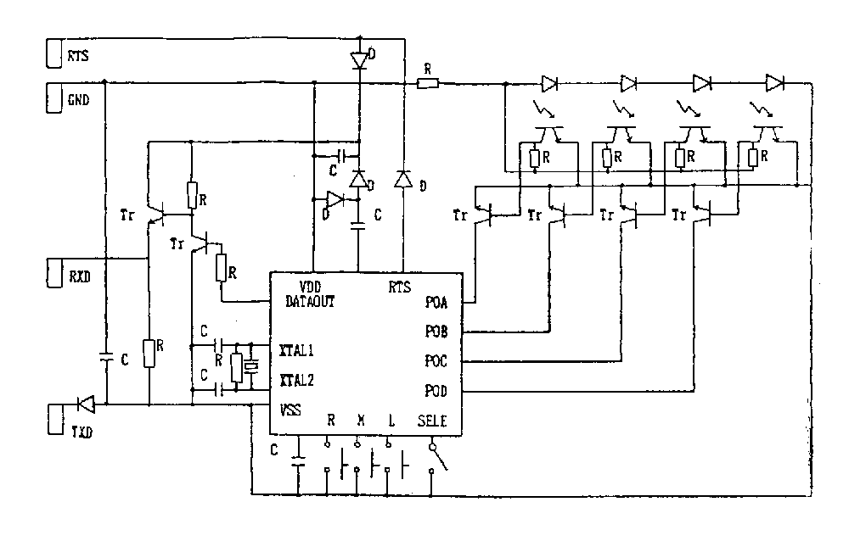
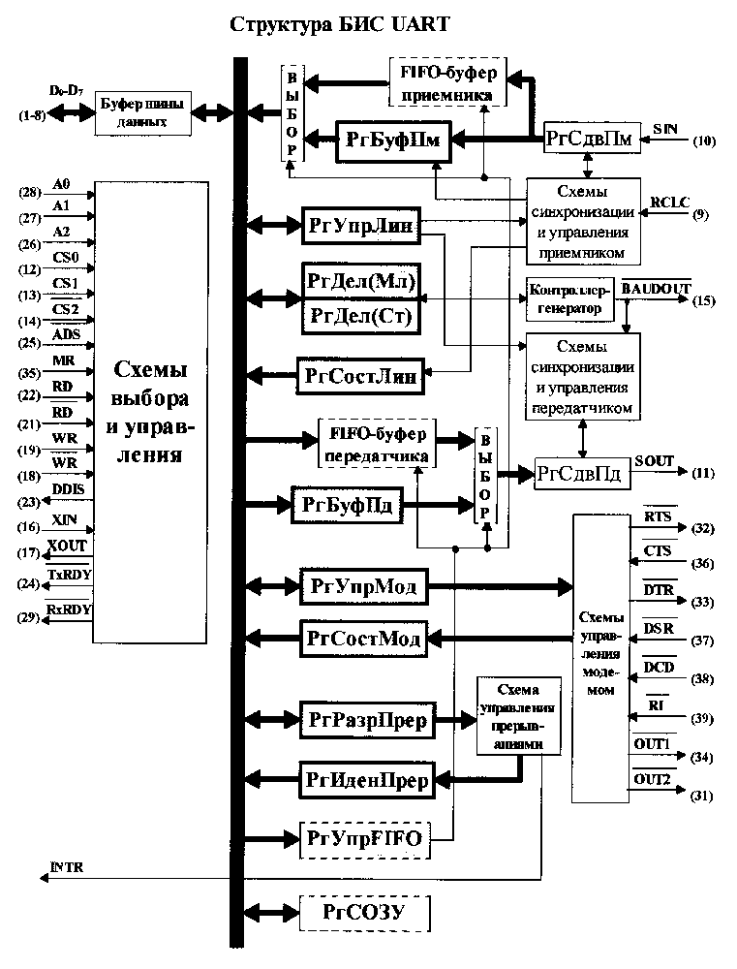
Формат таблицы отчета по лабораторной работе
Номер эксперимента | Режим | Скорость | Формат кадра | РгУпрМод | РгРазрПрер | РгУпрFIFO | Состояние линии | Состояние модема | Возникшие прерывания | Переданый код | Принятый код | Общая хар-ка опыта
1 | Самодиагностика | 115200 | 6S2 | 00011011 | 00000001 | 00000000 | 01100001 | 10110000 | - | 01100011 | 00100011 | Передает
2 |  | 115200 | 6S2 | 00001011 | 00000010 | 00000000 | 01100001 | 10110000 | по готовности регистра буфера передатчика | 10000101 | 00000101
3 | Эмуляция БИС UART с заглушка | 115200 | 6S2 | 00001010 | 00001000 | 00000000 | 01100001 | 10110010 | по состоянию модема | 11000101 | 00000101 | прерывание возникло при изменении DTR
4 |  | 115200 | 6S2 | 00001001 | 00001010 | 00000000 | 01100001 | 10100001 | по готовности регистра буфера передатчика, по состоянию модема | 01000101 | 00000101 | прерывание возникло при изменении RTS
5 | FIFO  самодиагностика | 115200 | 6S2 | 00011011 | 00000001 | 01001111 | 01100001 | 11111011 | - | 10101010  01010101 | 00101010  01010101
6 |  | 115200 | 6S2 | 00001011 | 00000010 | 01001111 | 01100001 | 01100001 | временная задержка FIFO-буфера приемника., по готовности регистра буфера передатчика | 00101010  01010101 | 00101010  01010101 | FIFO режим разрешен
7 | FIFO с заглушкой | 115200 | 6S2 | 00001010 | 00001000 | 01001111 | 01100001 | 10010010 | временная задержка FIFO-буфера приемника., по состоянию модема | 00101010  01010101 | 00101010  01010101 | FIFO режим разрешен, прерывание возникло при изменении DTR
8 |  | 115200 | 6S2 | 00001010 | 00001010 | 01001111 | 01100001 | 10010010  01100001 | временная задержка FIFO-буфера приемника., по готовности регистра буфера передатчика, по состоянию модема | 00101010  01010101 | 00101010  01010101 | FIFO режим разрешен, прерывание возникло при изменении DTR
9 | Отключение мыши | 2400 | 8N1 | 00001011 | 00000000 | 00000000 | 01100001 | 10110000 | - | - | принят некоторый код от мыши | курсор мыши не двигается

Обобщенная информация о регистрах БИС UART
Адрес | Регистр | Номер бита
 |  | 7 | 6 | 5 | 4 | 3 | 2 | 1 | 0
DLAB=0 0 | РгБуфПя (RBR) | Информационные разряды
DLAB=0 0 | РгБуфПд (THR) | Информационные разряды
DLAB=0 1 | РгРазрПрер (IER) | 0 | 0 | 0 | 0 | по состоянию модема | по состоянию линии приемника | по готовности РгБуфПд | по готовности принимаемых данных
2 | РгИденПрер (ПК) | Флаг разрешения FIFO -режима |  | 0 | 0 | Тип прерывания |  |  | Отложенные прерывания
2 | PrynpFIFO(FCR) | Уровень переключения FIFO-буфера приемника |  | 0 | 0 | Выбор режима ЦДЛ | Очистка FIFO-буфера передатчика | Очистка FIFO-буфера приемника | Разрешение FIFO-режима
3 | РгУпрЛин (LCR) | Разряд доступа к регистрам делителя скорости передачи (DLAB) | Установка сигнала BREAK | Тип контроля паритета |  | Разрешение контроля паритета | Число стоповых бит | Длина символа
4 | РгУпрМод(МСР) | 0 | 0 | 0 | Режим самодиагностики | Выход общего назначения OUT2 | Выход общего назначения OUT1 | Запрос передачи | ООД готово
5 | РгСостЛин (LSR) | Ошибка в FIFO-буфере приемника | Готовность РгСдаПд | Готовность РгБуфПд | Прерывание по сигналу BREAK | Ошибка кадрирования | Ошибка паритета | Ошибка переполнения | Готовность данных
6 | PrCocrMoд(MSR) | Обнаружение несущей (DCD) | Индикатор вызовов (RI) | АПД готова (DSR) | Готов к передаче (CTS) | Изменение DCD | Задний фронт сигнала индикатор вызовов (RI) | Изменение DSR | Изменение CTS
DLAB=1 0 | РгДел(мл) (DLL) | Делитель скорости передачи
DLAB=1 1 | РгДел(ст) (DLH)
7 | РгСОЗУ | Информационные разряды

